УТВЕРЖДЕНА
постановлением Администрации
городского округа
"Город Архангельск"
от 8 декабря 2023 г. № 2034

Схема границ публичного сервитута

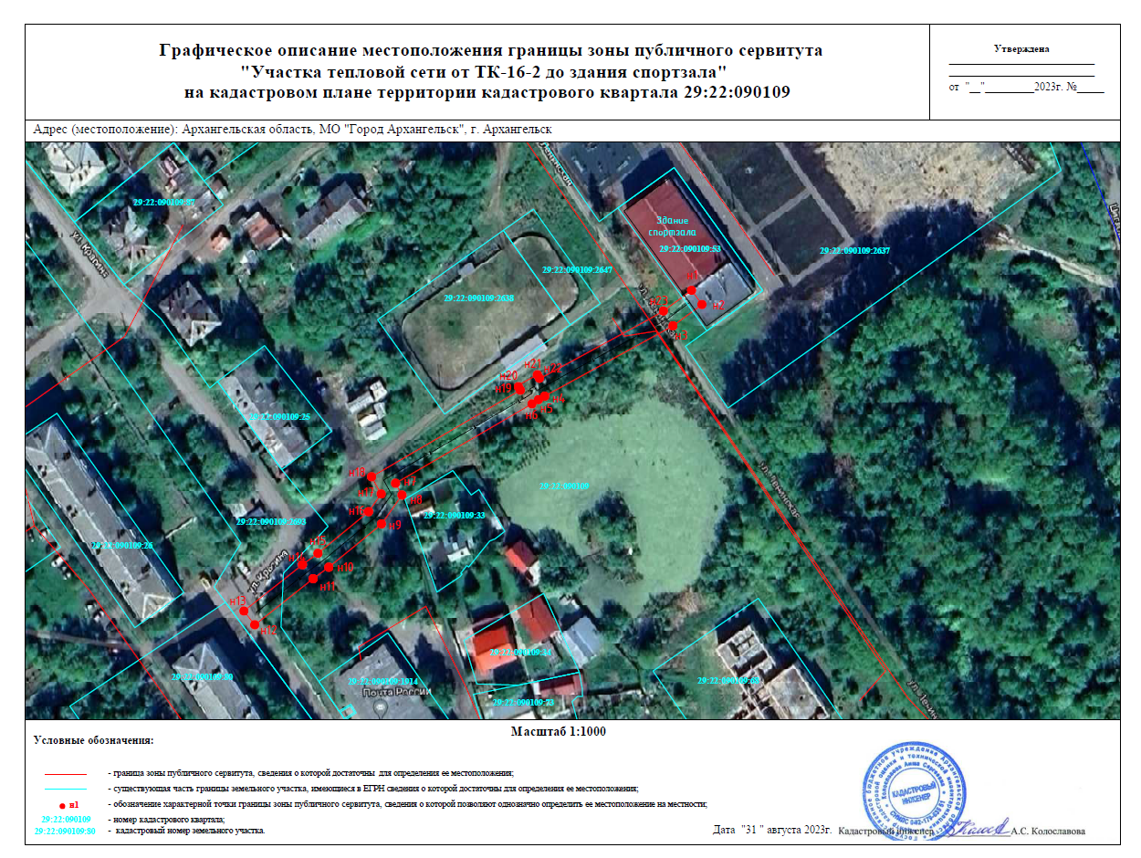

Сведения о местоположении границ объекта
Обозначение характерных точек границ | Координаты, м
Обозначение характерных точек границ | X | Y
1 | 2 | 3
н1 | 650394.80 | 2510868.42
н2 | 650389.96 | 2510871.96
н3 | 650382.71 | 2510862.12
н4 | 650358.76 | 2510818.49
н5 | 650357.62 | 2510816.36
н6 | 650356.16 | 2510814.15
н7 | 650329.15 | 2510767.75
н8 | 650325.15 | 2510769.96
н9 | 650315.32 | 2510762.99
н10 | 650300.61 | 2510745.10
н11 | 650296.70 | 2510739.77
н12 | 650281.04 | 2510719.90
н13 | 650285.75 | 2510716.19
н14 | 650301.48 | 2510736.13
н15 | 650305.35 | 2510741.40
н16 | 650319.52 | 2510758.61
н17 | 650325.55 | 2510762.88
н18 | 650331.39 | 2510759.65
н19 | 650360.82 | 2510810.22
н20 | 650362.44 | 2510809.30
н21 | 650366.06 | 2510815.99
н22 | 650364.69 | 2510816.83
н23 | 650384.63 | 2510853.35
н24 | 650387.77 | 2510858.86
н1 | 650394.80 | 2510868.42

_________

